УДК 37:004:378:001.89
Заболотній Сергій Васильович
Черкаський державний бізнес-коледж, м. Черкаси, Україна
Ужгородський національний університет, м. Ужгород, Україна
ORCID ID: 0000-0003-0242-2234
zabolotnii.serhii@csbc.edu.ua
Мулеса Павло Павлович
Ужгородський національний університет, м. Ужгород, Україна
Закарпатський угорський інститут ім. Ференца Ракоці ІІ, м. Берегове, Україна
ORCID ID: 0000-0002-3437-8082
pavlo.mulesa@uzhnu.edu.ua
Хотунов Владислав Ігорович
Черкаський державний бізнес-коледж, м. Черкаси, Україна
ORCID ID: 0000-0002-2093-1270
khotunov.vladyslav@csbc.edu.ua
Ткаченко Олександр Миколайович
Національний університет «Львівська політехніка», м. Львів, Україна
ORCID ID: 0000-0003-4726-628X
Oleksandr.M.Tkachenko@lpnu.ua

ГЕНЕРАТИВНИЙ ШТУЧНИЙ ІНТЕЛЕКТ ТА АВТОНОМНІ АГЕНТИ В УПРАВЛІННІ НАУКОВОЮ ДІЯЛЬНІСТЮ ЗАКЛАДІВ ВИЩОЇ ОСВІТИ
Анотація. Цифрова трансформація наукового адміністрування закладів вищої освіти стримується фрагментацією наукометричних даних між ORCID, Scopus, Web of Science та OpenAlex. Неузгодженість ідентифікаторів, транслітерацій і метаданих призводить до появи дублікатів у звітності, а її підготовка потребує значної ручної верифікації. Мета статті — обґрунтувати модель проактивного управління науковою діяльністю ЗВО засобами ІКТ, у якій достовірність первинних даних забезпечується детермінованим механізмом консолідації, та експериментально оцінити цей механізм. Запропоновано ResearchIQ — багатокористувацький вебзастосунок, ядром опрацювання даних у якому є «золотий запис» (Golden Record): конвеєр розв’язання сутностей із канонізацією метаданих, коректним опрацюванням кириличних назв, зіставленням записів, захистом від хибних злиттів, провенансом і смугою перевірки людиною. Архітектуру спроєктовано за інженерною рамкою TRACE: детерміноване ядро, класичне машинне навчання та мовну модель рознесено в окремі шари. Кількісно апробовано саме детерміноване ядро консолідації, реалізоване у виконуваному коді; агентний шар подано як архітектурне рішення та прототип природномовного інтерфейсу, який у цій роботі не оцінювався окремими показниками якості й участі в обчисленні метрик не бере. Апробацію виконано на відтворюваному синтетичному бенчмарку, що моделює український ЗВО (300 науково-педагогічних працівників, 20 кафедр) без персональних даних; статистичну стійкість оцінено методом Монте-Карло (K=30). Golden Record досяг F1 76,8 % проти 59,7 % для DOI-only та 53,5 % для Title+Year; аналіз чутливості підтвердив стійкість результату до вибору порогів і вагових коефіцієнтів. Виправлено дефект нормалізатора, що знищував україномовні назви публікацій. Результати позиціонують підхід як реалістичну стратегію цифрової трансформації наукового адміністрування, а перенесення апробації на реальні дані закладу визначено як наступний етап.
Ключові слова: ІКТ в управлінні освітою; цифрова трансформація наукового адміністрування; генеративний штучний інтелект; автономний агент (MCP); золотий запис і розв’язання сутностей; проактивне управління науковою діяльністю ЗВО.

1. ВСТУП

Постановка проблеми
Цифрова трансформація системи вищої освіти України дедалі більше зміщується із площини організації навчального процесу у площину управління науковою діяльністю закладів вищої освіти (ЗВО). Інтеграція до європейського дослідницького простору, вимоги відкритої науки та потреба об’єктивної оцінки наукової результативності перетворюють інформаційно-комунікаційні технології (ІКТ) наукового адміністрування на критичну інфраструктуру управління освітою. Водночас обсяги наукової інформації, з якими має оперувати адміністрація ЗВО, зростають швидше за можливості традиційних, переважно ручних, процедур обліку. За даними відкритої наукометричної бази OpenAlex, світовий масив наукових праць перевищив 250 млн записів і поповнюється приблизно на 5 млн праць щороку [1]. У таких умовах реактивна модель бібліометричної звітності, за якої заклад фіксує результати post factum — наприкінці звітного періоду, — вичерпує себе й перетворюється на джерело управлінських ризиків.
Аналіз практики наукового адміністрування ЗВО дає змогу виокремити чотири взаємопов’язані проблеми, що утворюють ядро суперечності між наявними та потрібними механізмами цифрового управління наукою.
По-перше, фрагментація даних про наукову продуктивність. Відомості про публікації одного й того самого науковця розосереджені між профілями ORCID, реферативними базами Scopus і Web of Science та відкритою базою OpenAlex. Ці джерела використовують несумісні ідентифікатори, по-різному транслітерують прізвища (наприклад, Заболотній С. та Zabolotnii S.), скорочують назви видань і подають метадані з різною повнотою. Унаслідок цього в типових кафедральних та факультетських звітах від 15 % до 25 % записів виявляються дублікатами однієї канонічної праці. Без коректного зведення сутностей будь-який агрегований показник — кількість публікацій, сумарна цитованість, частка відкритого доступу — системно спотворюється.
По-друге, надмірна трудомісткість підготовки звітності. Формування річного звіту кафедри включає копіювання записів із кількох систем, звіряння варіантів однієї праці, усунення дублікатів і форматування переліків відповідно до вимог Міністерства освіти і науки України щодо фахових видань [2]. У зовнішніх дослідженнях адміністративного навантаження науковців звітні й супровідні процедури також фіксуються як суттєва частка дослідницького часу: у FDP Faculty Burden Survey 6081 PI/Co-PI повідомили, що в середньому 42 % часу, відведеного на дослідження, що фінансуються з федеральних грантів, витрачається на адміністративні задачі, серед яких подання звітів про прогрес грантів входить до найвідчутніших навантажень [3]. Тому в цій роботі трудомісткість ручної звітності оцінюється не універсальним нормативом, а прозорою аналітичною моделлю з декомпозицією за операціями (збирання записів, звіряння дублікатів, форматування звіту), параметри якої узгоджено з наведеними зовнішніми даними про адміністративне навантаження науковців; повну специфікацію моделі та її числові результати винесено в Додаток А. Така праця є рутинною, погано масштабованою та схильною до помилок, а її обсяг зростає з кількістю науково-педагогічних працівників і публікацій.
По-третє, реактивність моделі управління. Чинні інформаційні процедури фіксують уже здобуті результати, але не підтримують випереджального аналізу: керівництво ЗВО не отримує своєчасних сигналів про відставання окремих підрозділів, про публікації в журналах із сумнівною репутацією чи про незадеклароване співавторство. Управлінські рішення приймаються із запізненням на цілий звітний цикл.
По-четверте, відсутність науково обґрунтованих механізмів інтеграції генеративного штучного інтелекту (GenAI) у наукове адміністрування. Попри стрімке поширення великих мовних моделей, концептуальні моделі та відтворювані механізми їх застосування саме до завдань управління науковою діяльністю ЗВО фактично не розроблені, а наявні поодинокі рішення мають характер непрозорих евристик без верифікованої якості.
Сукупність цих проблем зумовлює актуальність розроблення концептуальної моделі та технологічних механізмів переходу від реактивної бібліометричної звітності до проактивного управління науковою діяльністю ЗВО засобами ІКТ. Розв’язання цього завдання має водночас управлінсько-освітній та технологічний вимір, що й визначає його належність до проблематики ІКТ в управлінні освітою.

Аналіз останніх досліджень і публікацій
Застосування генеративного ШІ у вищій освіті є предметом інтенсивних досліджень, проте їх тематичний фокус виявляє суттєву прогалину. Систематичний огляд Т. Тіллманнса та співавторів показує переважання дидактичних сценаріїв GenAI у вищій освіті [4]; емпіричне дослідження А. Альшамі та співавторів деталізує сприйняття таких інструментів студентами й академічним персоналом [5]. Натомість адміністративна сфера, зокрема управління науковою діяльністю та наукова звітність ЗВО, лишається майже поза увагою. Саме ця незаповнена ніша визначає простір новизни нашого дослідження: ми переносимо інструментарій GenAI з дидактичної площини у площину цифрового управління наукою.
Концептуальним підґрунтям такого перенесення слугує сфера управління дослідницькою інформацією (Research Information Management, RIM) та системи поточної дослідницької інформації (Current Research Information Systems, CRIS) [6]. Проте класичні CRIS зорієнтовані переважно на пасивне зберігання та обмін даними й не передбачають автономного, інтелектуального опрацювання фрагментованих джерел — саме тут відкривається можливість для якісно нового рівня автоматизації. Розвиток цих систем у Європі координується ініціативами OpenAIRE та Європейською хмарою відкритої науки (EOSC), які формують вимоги до сумісності й якості дослідницьких даних [7], а семантичну сумісність метаданих про наукову діяльність забезпечує стандарт CERIF [8]. Для українських ЗВО опанування цього інструментарію є складовою євроінтеграції наукової сфери. У вітчизняному науково-педагогічному дискурсі проблематику наукометричного моніторингу результативності педагогічних досліджень та оцінювання ефективності наукової діяльності установ і закладів освіти ґрунтовно розроблено в роботах В. Бикова, О. Спіріна та співавторів на основі відкритих електронних систем [9], [10]. Ці праці зосереджені переважно на доборі наукометричних показників і платформ моніторингу; натомість автоматизоване зведення фрагментованих первинних записів про публікації в єдиний достовірний ресурс та агентна підтримка управлінських рішень лишаються поза їхнім фокусом.
Технологічною передумовою такого рівня стала поява механізмів керованої взаємодії мовних моделей із зовнішніми інструментами та даними. Протокол Model Context Protocol (MCP), оприлюднений компанією Anthropic у листопаді 2024 р. [11], стандартизує підключення автономних агентів до зовнішніх джерел через виклик функцій (Function Calling) і дає змогу будувати агентів, здатних не лише генерувати текст, а й виконувати верифіковані операції над даними наукових профілів. Це перетворює GenAI з генератора відповідей на компонент керованого обчислювального конвеєра.
Водночас застосування мовних моделей в управлінні, де ціна помилки висока, наражається на принциповий ризик — генерування правдоподібних, але хибних тверджень (галюцинацій). Емпіричні дослідження фіксують відчутну частоту таких помилок навіть у спеціалізованих задачах опрацювання наукової літератури [12]. Звідси випливає методологічна вимога: відповідальні управлінські рішення (зокрема об’єднання записів про публікації) не можна повністю делегувати мовній моделі. Детерміновані, перевірювані процедури мають відповідати за критичні операції, а людина-експерт — залишатися в контурі прийняття рішень (human-in-the-loop, HITL) у зонах невизначеності.
Завдання усунення дублікатів і зведення розрізнених записів до єдиної канонічної сутності є окремим випадком класичної проблеми розв’язання сутностей (Entity Resolution, ER). Її розв’язком у нашій моделі є побудова «золотого запису» (Golden Record) — консолідованого, очищеного від дублікатів і збагаченого провенансом подання кожної праці. Як методологічну рамку для проєктування й оцінювання відповідного програмного артефакту обрано методологію проєктування на основі дизайн-науки (Design Science Research, DSR): класична праця А. Хевнера та співавторів задає вимогу створення корисного артефакту [13], К. Пефферс та співавтори формалізують процес DSR-оцінювання [14], а Ш. Грегор і А. Хевнер уточнюють спосіб позиціонування внеску [15]. DSR забезпечує наукову обґрунтованість запропонованих механізмів і відтворюваність їх апробації.
Окремої уваги потребують практичні дослідження, у яких задачу усунення дублікатів і зведення записів розв’язано на реальних даних. У доменах із чистими бібліографічними експортами автоматична дедуплікація вже досягає експертного рівня: алгоритм Deduklick на восьми різнорідних наборах систематичних оглядів (у середньому 8078 посилань) показав повноту 99,51 % і точність 100,00 % проти 88,65 % і 99,95 % у ручного опрацювання [21]. Імовірнісне зв’язування записів за моделлю Феллегі–Сантера реалізовано у відкритому інструменті Splink, де вагові коефіцієнти оцінюються EM-алгоритмом на великих масивах [22], а методи формування кандидатних пар систематизовано в оглядах блокування та фільтрації [23]. Ці результати визначають верхню межу можливого — але отримані вони за умов, які не виконуються в наукометричній звітності українського ЗВО: однорідна мова опису, повні метадані та наявний ідентифікатор DOI у переважної більшості записів.
Емпіричні дані про самі джерела показують, чому ці умови не виконуються. Порівняння покриття на 16,8 млн публікацій засвідчило, що OpenAlex зіставний із Web of Science і Scopus за повнотою списків посилань і містить більше ідентифікаторів ORCID, але водночас менше анотацій, тобто метадані джерел систематично неоднорідні [24]. Ще виразніший результат дало вимірювання готовності ORCID до автоматизованої звітності у двох німецьких установах: за зовнішніми джерелами покриття ORCID становило лише 13–41 % проти 41–89 % за внутрішніми обліковими даними, і автори прямо висновують, що наявного покриття недостатньо для самостійного формування звітності без додаткових ручних перевірок [25]. Це емпірично підтверджує обидві засадничі тези нашої роботи: консолідація первинних записів є обов’язковою передумовою, а людина має лишатися в контурі рішень. У національному контексті відкриту інфраструктуру цитувань на основі Crossref розбудовує Open Ukrainian Citation Index [26], проте він індексує цитування, а не консолідує профілі науково-педагогічних працівників у звітний ресурс закладу.
Упродовж 2026 р. національний контекст задачі змінився інституційно. 18 червня 2026 р. Міністерство освіти і науки України запустило модуль Національної системи дослідників на базі національної електронної науково-інформаційної системи URIS: до 20 липня 2026 р. науковці подавали через особистий кабінет відомості про публікації, цитування, гранти, патенти, підготовку молодих учених і міжнародну співпрацю, після чого розпочалася верифікація поданого [27]. Система враховує лише підтверджені результати, і саме за ними формуються загальний рейтинг дослідників та окремий рейтинг молодих учених. Це переносить задачу консолідації первинних записів із площини внутрішнього обліку закладу в площину зовнішнього оцінювання: розбіжності між ORCID, OpenAlex, Scopus і Web of Science, які раніше позначалися лише на якості внутрішньої звітності, тепер визначають повноту відомостей, поданих до національної системи. Механізм, запропонований у цій статті, адресує саме цю передумову; водночас відповідність його результатів правилам верифікації Національної системи дослідників у цій роботі не перевірялася.
Зіставлення наявних підходів за критеріями, істотними для наукового адміністрування ЗВО, наведено в табл. 1.
Таблиця 1
Порівняння підходів до консолідації наукометричних даних за критеріями наукового адміністрування ЗВО
Підхід | Що доведено | Обмеження для ЗВО України
Автоматична дедуплікація бібліографічних експортів (Deduklick) [21] | F1 99,75 % на восьми наборах систематичних оглядів | Однорідні англомовні експорти з повними метаданими; не розв’язує транслітерацію кирилиці та відсутність DOI
Імовірнісне зв’язування записів (Splink, модель Феллегі–Сантера) [22] | Масштабоване зв’язування; ваги оцінюються EM-алгоритмом | Потребує великих масивів для оцінювання ваг; не передбачає провенансу й смуги ручної перевірки під звітність
Блокування та фільтрація в задачах ER [23] | Систематизовано методи формування кандидатних пар | Інструментальний шар, а не готовий контур управління науковою діяльністю
Відкриті наукометричні джерела: OpenAlex проти WoS і Scopus [24] | Зіставне покриття посилань, більше ідентифікаторів ORCID | Неоднорідність метаданих між джерелами лишається; консолідація не виконується
Готовність ORCID до автоматизованої звітності [25] | Покриття ORCID 13–41 % за зовнішніми джерелами | Прямо засвідчено недостатність для автономної звітності без ручних перевірок
Національна інфраструктура цитувань (OUCI) [26] | Відкритий індекс цитувань на основі Crossref | Індексує цитування, а не консолідує профілі НПП у звітний ресурс ЗВО
Системи RIM/CRIS [6]–[8] | Стандартизований облік дослідницької інформації | Пасивне зберігання й обмін; автономне опрацювання фрагментованих джерел не передбачено
Запропонований підхід | Конвеєр «золотого запису» з кирилично-стійкою канонізацією, провенансом і смугою HITL; агентний шар як природномовний інтерфейс | Кількісно оцінено лише детерміноване ядро; агентний шар емпірично не оцінювався
Отже, на перетині трьох напрямів — перенесення GenAI з навчання в адміністрування науки, інтеграції автономних агентів через MCP у системи RIM/CRIS та контрольованого людиною розв’язання сутностей — утворюється недостатньо досліджена проблемна область. Наявні інструменти дедуплікації доводять здійсненність задачі на чистих даних, дослідження покриття джерел доводять, що дані української наукової звітності чистими не є, а системи RIM/CRIS не містять механізму, який ці два факти поєднує. Опрацювання саме цього розриву й становить мету статті.

Мета і завдання статті
[16]Мета статті — обґрунтувати модель проактивного управління науковою діяльністю закладу вищої освіти засобами ІКТ, у якій достовірність первинних наукометричних даних забезпечується детермінованим механізмом консолідації («золотий запис»), та експериментально оцінити цей механізм як передумову проактивного управління. Архітектурні рішення обґрунтовано на засадах інженерної рамки TRACE для побудови довірених агентних систем у сферах із високою ціною помилки [16].
Межі емпіричної частини визначено явно. Кількісного оцінювання зазнає детерміноване ядро консолідації даних, реалізоване у виконуваному коді. Агентний шар описано як архітектурне рішення та прототип природномовного інтерфейсу: його якість у цій роботі не вимірюється.
Досягнення поставленої мети передбачає розв’язання таких завдань:
- обґрунтувати концептуальну модель проактивного управління науковою діяльністю ЗВО, узгоджену з підходами RIM/CRIS і стандартом CERIF, та визначити в ній роль генеративного ШІ й автономних агентів;
- спроєктувати архітектуру системи за рамкою TRACE, рознісши компоненти на детерміноване ядро, класичний ML, мовну модель-валідатор і політику ескалації з наглядом людини, та обґрунтувати ощадливе застосування LLM;
- формалізувати й реалізувати конвеєр розв’язання сутностей для побудови «золотого запису», зокрема канонізацію метаданих із коректним опрацюванням кириличних назв, і визначити роль людини в контурі (HITL) як механізм пом’якшення ризику галюцинацій;
- розробити відтворюваний синтетичний бенчмарк без персональних даних та експериментально оцінити якість дедуплікації порівняно з базовими підходами, включно з чутливістю результатів до параметрів моделі;
- оцінити потенціал скорочення трудомісткості звітності за прозорою аналітичною моделлю та окреслити обмеження й загрози валідності запропонованого підходу.

2. ТЕОРЕТИЧНІ ОСНОВИ ДОСЛІДЖЕННЯ
Методологічним підґрунтям дослідження є парадигма науки про проєктування (Design Science Research, DSR), яка зорієнтована на створення та оцінювання артефактів, що розв’язують практично значущі проблеми управління [13]. Процедурну логіку побудови й оцінювання артефакту уточнено за методологією К. Пефферса та співавторів [14]. У межах цієї парадигми артефактом виступає концептуальна модель і реалізований програмний механізм інтеграції генеративного штучного інтелекту (GenAI) та автономних агентів у процеси наукового адміністрування (research information management, RIM) закладу вищої освіти (ЗВО). Виклад побудовано як послідовність: концептуальна рамка переходу від реактивної до проактивної моделі управління → архітектура інтеграції GenAI → ядро механізму (золотий запис як конвеєр розв’язання сутностей) → дизайн відтворюваного оцінювання.

Реактивна та проактивна моделі управління науковою діяльністю
Цифрова трансформація публічного та університетського управління — це передусім перепроєктування самих управлінських практик навколо даних, що виходить за межі простої автоматизації наявних паперових процедур [17]. Концепція цифрового врядування (digital-era governance) наголошує на реінтеграції розрізнених інформаційних потоків, переході до потребо-орієнтованої цілісності та цифровізації як організаційного, а не лише технічного зрушення [18]. Управління науковою інформацією (RIM) як окрема функція ЗВО систематизує дані про публікації, проєкти, авторів та результати для підтримки ухвалення рішень [6].
Реактивна бібліометрична звітність працює за принципом post factum: дані збирають уручну після завершення звітного періоду, верифікують і форматують під вимоги регулятора. Така модель має три системні вади. По-перше, висока трудомісткість: навіть консервативний сценарій кафедри передбачає багато годин копіювання, звіряння та форматування (прозору модель цих витрат за операціями наведено в Додатку А), а опубліковані дослідження адміністративного навантаження науковців підтверджують, що звітні процедури є значною частиною дослідницького робочого процесу [3]. По-друге, фрагментація даних між незалежними джерелами (ORCID, Scopus, Web of Science, OpenAlex) породжує 15–25 % дублікатів у типових звітах. По-третє, реактивність позбавляє керівництво кафедри чи факультету можливості раннього втручання — рішення ухвалюють тоді, коли результат уже зафіксовано.
Проактивна модель управління науковою діяльністю натомість трактує наукометричні дані як безперервний керований потік. Інтегрований «золотий запис» дослідника й підрозділу оновлюється інкрементно, а керівник отримує доступ до актуальної картини в будь-який момент, а не лише наприкінці року. Це узгоджується з логікою євроінтеграції українського наукового простору: інфраструктури OpenAIRE та EOSC вимагають машиночитаних, інтероперабельних і безперервно підтримуваних даних [7], а модель RIM/CRIS описує організаційну роль таких даних у дослідницькому управлінні [6]. Стандарт CERIF, своєю чергою, задає канонічну схему сутностей наукової діяльності [8]. Перехід до проактивності — це передусім управлінське, а вже потім технічне завдання: змінюється не інструмент звітування, а сам цикл прийняття рішень.

Інженерна рамка TRACE: пошарова організація та ощадливість моделі
Описане розмежування ролей систематизовано за інженерною рамкою TRACE, призначеною для побудови довірених агентних систем у сферах з високою ціною помилки [16]; її ключові положення стисло викладено нижче, щоб виклад був самодостатнім. Засаднича теза рамки — довіра є властивістю архітектури, а не окремої моделі, — безпосередньо відповідає вимогам відповідального адміністрування. У термінах TRACE компоненти запропонованої системи розподіляються на чотири шари (рис. 2):
- L1 — детерміноване ядро (trust anchor): не-навчені, формально перевірювані правила — канонізація DOI, жорсткі обмеження проти хибних злиттів (охоронець конфлікту DOI), фіксація провенансу;
- L2a — класичне машинне навчання: парне логістичне зіставлення σ(β⋅ϕ) зі структурованими ознаками (відтворюване, з низькою латентністю);
- L2b — мовна модель як валідатор: лише там, де потрібне розуміння природної мови (інтерпретація запиту, пояснення, перевірка узгодженості);
- L3/L4 — політика ескалації та нагляд людини: смуга ручної перевірки (HITL) для невпевнених зіставлень і право оператора перевизначити будь-яке рішення.

Оскільки виклад поєднує управлінські та інженерні поняття, їх співвідношення показано окремо (рис. 1): цифрова трансформація наукового адміністрування виступає надрамкою, у межах якої відбувається перехід від реактивної до проактивної моделі управління; RIM/CRIS є організаційною формою цієї функції; розв’язання сутностей і «золотий запис» забезпечують достовірність даних як передумову, а агентний шар — інтерфейс доступу до результатів консолідації.
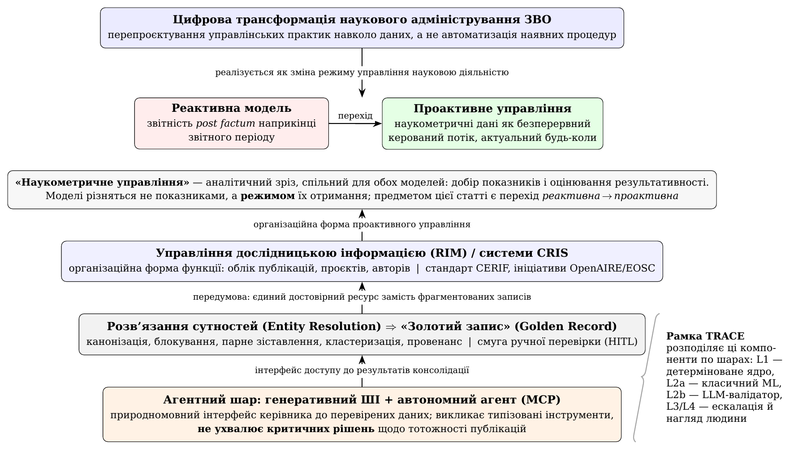
Рис. 1. Співвідношення ключових понять дослідження: цифрова трансформація наукового адміністрування як надрамка; перехід від реактивної до проактивної моделі управління як предмет статті; RIM/CRIS як організаційна форма функції; розв’язання сутностей і «золотий запис» як передумова достовірності даних; агентний шар як інтерфейс доступу. Праворуч показано, як інженерна рамка TRACE розподіляє ці компоненти по шарах L1–L4
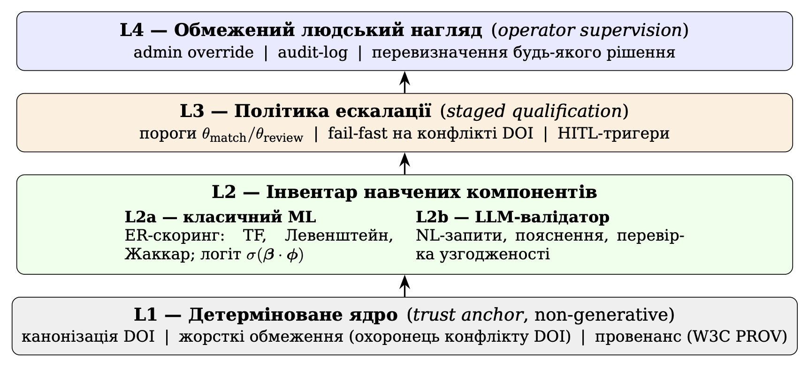
Рис. 2. Чотиришарова архітектура запропонованої системи за інженерною рамкою TRACE: детерміноване ядро (L1) як якір довіри, інвентар навчених компонентів (L2a — класичний ML, L2b — LLM-валідатор), політика ескалації (L3) і обмежений нагляд людини (L4). Критичні для звітності операції виконує детермінований шар, а мовну модель застосовано лише там, де потрібне розуміння природної мови

Внутрішнім проєктним обмеженням рамки є ощадливість моделі (Model Parsimony): тип навченого компонента обирається за відповідністю задачі, без презумпції на користь LLM. Кількісним індикатором слугує коефіцієнт обчислювальної ощадливості (Computational Parsimony Ratio, CPR) — відношення вартості найекономнішої адекватної моделі до вартості розгорнутої. Для ядра консолідації даних, реалізованого детерміновано (L1+L2a), CPR≈1: система за побудовою не витрачає мовну модель там, де достатньо детермінованих методів, що й робить її придатною для відповідального наукового адміністрування.
Робочі визначення ключових понять та їхнє місце в запропонованій моделі узагальнено в табл. 2.
Таблиця 2
Ключові поняття дослідження та їх співвідношення
Поняття | Зміст у цій роботі | Рівень у моделі
Цифрова трансформація наукового адміністрування | Перепроєктування управлінських практик навколо даних, а не автоматизація наявних процедур | Надрамка
Наукометричне управління | Добір показників і оцінювання результативності; аналітичний зріз, спільний для реактивної та проактивної моделей | Аналітична функція
Проактивне управління науковою діяльністю | Режим, за якого дані оновлюються безперервно й доступні будь-коли, а не формуються post factum | Предмет статті
RIM / CRIS | Управління дослідницькою інформацією та системи поточної дослідницької інформації; організаційна форма функції (стандарт CERIF) | Інформаційна функція ЗВО
Розв’язання сутностей (Entity Resolution) | Зведення різних записів про ту саму працю до однієї сутності | Рівень даних
«Золотий запис» (Golden Record) | Результат розв’язання сутностей: канонічний запис із провенансом кожного поля | Рівень даних
Людина в контурі (HITL) | Винесення невизначених випадків зіставлення на перевірку експертом | Політика ескалації
Агентний шар (GenAI, MCP) | Природномовний інтерфейс до перевірених даних; викликає типізовані інструменти, критичних рішень не ухвалює | Рівень взаємодії
Рамка TRACE | Розподіляє компоненти на детерміноване ядро (L1), класичний ML (L2a), мовну модель-валідатор (L2b) та ескалацію з наглядом людини (L3/L4) | Рамка проєктування

3. МЕТОДИКА ДОСЛІДЖЕННЯ

Функціональна архітектура ResearchIQ та агентний шар
Ключовий ризик прямого застосування великих мовних моделей (LLM) в адмініструванні — фактичні галюцинації: моделі генерують правдоподібні, але хибні відомості [12], що неприпустимо для офіційної звітності. Тому ResearchIQ реалізує TRACE-поділ ролей: детерміноване ядро відповідає за критичні операції з даними, а GenAI використовується для інтерпретації запитів, пояснення результатів і гнучкого формування звітів [19].
ResearchIQ реалізовано як багатокористувацький вебзастосунок: React-інтерфейс забезпечує панель показників, список НПП, пошук ORCID, чат і генератор звітів; Node.js/Express API виконує автентифікацію, розмежовує дані закладів (орендарів) та проксіює запити до ORCID, OpenAlex і Scopus; серверний шар зберігає окремі JSON-набори для кожного ЗВО. Така будова відділяє презентаційний рівень від наукометричного конвеєра й дозволяє розгортати один застосунок для кількох закладів без змішування даних (рис. 3).

Рис. 3. Структурна схема ResearchIQ: користувацький інтерфейс, серверний API, сховище з розмежуванням за закладами, конвеєр Golden Record, агентний шар на pi-agent-core, зовнішні наукометричні джерела та LLM-провайдери. Суцільні стрілки позначають потоки даних і детермінованих обчислень, пунктирні — інтерпретаційні звернення агента до LLM
Дані різних закладів розмежовано на серверному шарі. Заклад ідентифікується за піддоменом, з якого формується ідентифікатор орендаря; цей ідентифікатор проходить сувору валідацію, що унеможливлює вихід за межі каталогу даних. Дані кожного закладу зберігаються у власному файлі сховища, тобто розділені фізично, а не лише логічним фільтром запиту. Автентифікація виконується сесійним токеном, підписаним на сервері; у токені зафіксовано ідентифікатор орендаря та роль користувача (переглядач або адміністратор). Авторизація перевіряється на кожен запит: доступ надається лише тоді, коли ідентифікатор орендаря в токені збігається із запитуваним, а операції редагування додатково потребують ролі адміністратора. Ключі зовнішніх сервісів (мовних моделей і Scopus) зберігаються виключно на сервері та ніколи не потрапляють у браузер; частота запитів обмежується.
Схема має відомі обмеження. Сховище є файловим, без шифрування даних у стані спокою та без окремої СУБД із політиками доступу на рівні рядків і журналюванням звернень. Перехід до такої СУБД, а також аудит доступу до персональних даних НПП згідно з вимогами захисту персональних даних, заплановано на наступному етапі.
Щоб уникнути змішування доведеного з проєктованим, у табл. 3 явно розмежовано стан реалізації та стан апробації кожного компонента системи.
Таблиця 3
Стан реалізації та апробації компонентів ResearchIQ
Компонент | Стан реалізації | Стан апробації в цій роботі
Конвеєр «золотого запису» (канонізація, блокування, зіставлення, кластеризація, злиття) | Реалізовано у виконуваному коді | Кількісно оцінено: Монте-Карло (K=30), порівняння з базовими методами, аналіз чутливості
Вебзастосунок і серверний API (React, Node.js/Express) | Реалізовано, розгорнуто | Функційна працездатність; окремих кількісних показників не наводиться
Сховище з розмежуванням за закладами та контроль доступу | Реалізовано | Описано механізм ізоляції; навантажувальних і безпекових випробувань не проводилося
Агентний шар на pi-agent-core (природномовний інтерфейс, типізовані інструменти) | Реалізовано як прототип | Емпірично не оцінювався; у формуванні наведених метрик участі не бере
Проактивні сповіщення та рекомендаційні сценарії | Концептуальне рішення | Не реалізовано; винесено в подальшу роботу

Агентний шар побудовано на відкритому мінімалістичному агентному рушії pi-agent-core [20]. Вибір зумовлений його ощадливістю та прозорістю: рушій надає лише тонкий, розширюваний шар оркестрації з типізованим викликом інструментів і провайдер-незалежним доступом до LLM (Gemini/OpenRouter), не нав’язуючи важких прихованих абстракцій, — що безпосередньо відповідає принципу ощадливості моделі (Model Parsimony) і вимозі відтворюваності, адже критичні операції лишаються в детермінованому коді, а відкритість рушія дає змогу повністю проінспектувати поведінку агента. Перед відповіддю агент отримує компактний знімок локальних даних ЗВО та реєстр типізованих інструментів: ранжування НПП за показниками, пошук локальних публікацій, порівняння кафедр, детальна картка науковця, оновлення метрик з OpenAlex, глобальний пошук праць, динаміка цитувань, мережа співпраці та поточна дата. Практична перевага GenAI у такій архітектурі полягає в перетворенні складних аналітичних процедур на природномовний управлінський інтерфейс, тоді як обчислювальне ядро лишається незмінним: керівник може ставити контекстні запитання, отримувати пояснення причин рейтингу чи ризику, швидко перебудовувати шаблон звіту під нову вимогу та бачити, з яких джерел походять показники. Це зменшує втрати часу на ручне переформатування й пошук потрібного зрізу даних, водночас зберігаючи перевірюваність результату.
Модель Gemini/OpenRouter, вибрана сервером, інтерпретує природномовний запит керівника і викликає потрібний інструмент, але відповідь спирається на обчислений результат, а не на вільну генерацію. Механізм функціональних викликів узгоджується з логікою MCP [11]: LLM планує, параметризує й пояснює, тоді як критичні операції збору, нормалізації, дедуплікації, злиття та побудови звітів виконує детермінований код. Отже, AI-агент у цій архітектурі є інтерфейсом управлінського запиту й оркестратором інструментів, а не джерелом бібліографічної істини.

Золотий запис як конвеєр розв’язання сутностей
Ядром механізму є золотий запис (Golden Record) — конвеєр розв’язання сутностей (Entity Resolution, ER), що зводить розрізнені бібліографічні записи з різних джерел до єдиного канонічного представлення кожної публікації. Конвеєр складається з п’яти детермінованих кроків.
Крок 1. Канонізація сигнатури ν_{τ}. Для кожного запису формується нормалізована сигнатура. Ідентифікатор DOI зводиться до нижнього регістру зі зняттям префіксів (https://doi.org/, doi:) та валідацією формату 10.x/...; невалідні значення замінюються на null. Назва нормалізується за Unicode (NFKC, casefold) зі зняттям пунктуації через Unicode-клас, причому зі збереженням кирилиці. Тут виправлено критичний дефект попереднього нормалізатора, який під час очищення пунктуації знищував усі кириличні символи, через що зіставлення за назвою для україномовних публікацій було повністю зламаним. Імена авторів проходять транслітерацію кирилиця→латиниця для зведення варіантів написання (Заболотній С. ↔ Zabolotnii S.).
Крок 2. Блокування. Щоб уникнути квадратичної складності O(n²) попарних порівнянь, кандидати на зіставлення групуються у блоки: за точним канонічним DOI; за двома найдовшими токенами назви; за парою «рік + токен». Порівнюються лише пари в межах спільного блоку.
Крок 3. Парне логістичне зіставлення. Для пари записів обчислюється вектор ознак ϕ, а ймовірнісна оцінка тотожності визначається логістичною функцією:
$$score=σ(β⋅ϕ)=\frac{1}{1+exp​\left(-\sum_{k}{β_{k} ϕ_{k}}\right)},$$
де σ(⋅) — сигмоїда, ϕ_{k} — значення k-ї ознаки, β_{k} — її вага. Склад ознак і ваги наведено в табл. 4. Збіг DOI дає сильний позитивний внесок, а конфлікт DOI — сильний негативний, що відображає високу надійність цього ідентифікатора. Застосовано два пороги: θ_{match}=0,90 для автоматичного злиття та θ_{review}=0,70; пари зі значенням score∈[0,70; 0,90) потрапляють у смугу ручної перевірки людиною (human-in-the-loop, HITL).
Таблиця 4
Ознаки ϕ парного зіставлення та їхні ваги β
Ознака ϕ | Вага β
Збіг DOI (doi_match) | +3,0
Конфлікт DOI (doi_conflict) | -5,0
Косинусна близькість назв, TF (title_cosine) | +1,2
Символьна подібність, Левенштейн (char_sim) | +0,8
Узгодженість року, |Δрік|≤1 (year_agree) | +0,6
Жаккар за журналом (venue_jaccard) | +0,4
Жаккар за авторами (author_jaccard) | +0,9
Збіг URL (url_match) | +0,2

Ваги β не оптимізували на розміченому наборі даних: вони задані експертно як апріорні коефіцієнти логарифмічних шансів, що відображають відносну надійність свідчень (збіг DOI — найсильніше позитивне свідчення, конфлікт DOI — блокувальне негативне). Відповідно, коректно говорити про логістичну функцію оцінювання з експертно заданими вагами, а не про навчену логістичну регресію. Щоб показати, що результат не залежить від конкретних числових значень, проведено аналіз чутливості: збурення кожної ваги окремо на ±25 % змінює F1 щонайбільше на 0,65 в. п., а за одночасного випадкового збурення всіх ваг на ±25 % (20 незалежних векторів) F1 становить 76,06 ± 0,58 % проти 76,53 % для опублікованих значень. Донавчання ваг на розміченій вибірці реального ЗВО є напрямом подальшої роботи.
Обидва пороги мають прозорий зміст у шкалі логарифмічних шансів: θmatch = 0,90 відповідає β·φ = 2,197, а θreview = 0,70 — β·φ = 0,847. Звідси випливає проєктне правило: збігу DOI (β = +3,0) самого по собі достатньо для автоматичного злиття, тоді як конфлікт DOI (β = −5,0) не долає навіть максимально можлива сума всіх текстових ознак (+4,1), тож така пара не потрапляє навіть у смугу перевірки (score = 0,289). Емпірично вибір підтверджено розгорткою порогів (рис. 5): F1 досягає максимуму саме при θmatch = 0,90 (76,4 % на дванадцятьох початкових значеннях генератора, використаних у розгортці), тоді як при 0,85 точність падає до 56,6 %, а при 0,95 зростає до 98,1 % ціною втрати повноти й нижчої F1 (75,9 %). Поріг θreview визначає не якість, а обсяг ручної роботи: при 0,70 у смугу HITL потрапляє 54,0 пари на дослідника проти 86,1 при 0,60 та 1,6 при 0,85, коли механізм перевірки фактично вимикається.
Крок 4. Кластеризація з охоронцем конфлікту DOI. Записи, з’єднані ребрами зі score≥θ_{match}, об’єднуються у зв’язні компоненти. Щоб запобігти хибним ланцюговим злиттям, застосовано охоронець: два кластери з непорожніми та неперетинними наборами валідних DOI не зливаються навіть за наявності транзитивного шляху між ними. Це блокує поширення помилки через проміжні неоднозначні записи.
Крок 5. Злиття атрибутів і провенанс. Канонічний запис формується голосуванням, зваженим за надійністю джерела (Scopus/WoS > OpenAlex > ORCID); для лічильника цитувань береться максимум, для множин (автори, ключові слова) — об’єднання, для статусу відкритого доступу — оптимістичне рішення. Пріоритет джерел поля впорядковано як DOI ≻ Crossref ≻ CRIS ≻ OpenAlex ≻ ORCID. Кожне поле супроводжується провенансом у дусі W3C PROV: фіксуються джерела, відповідність «поле → джерело» та значення matchScore, що забезпечує повну простежуваність рішень для подальшого аудиту керівником.
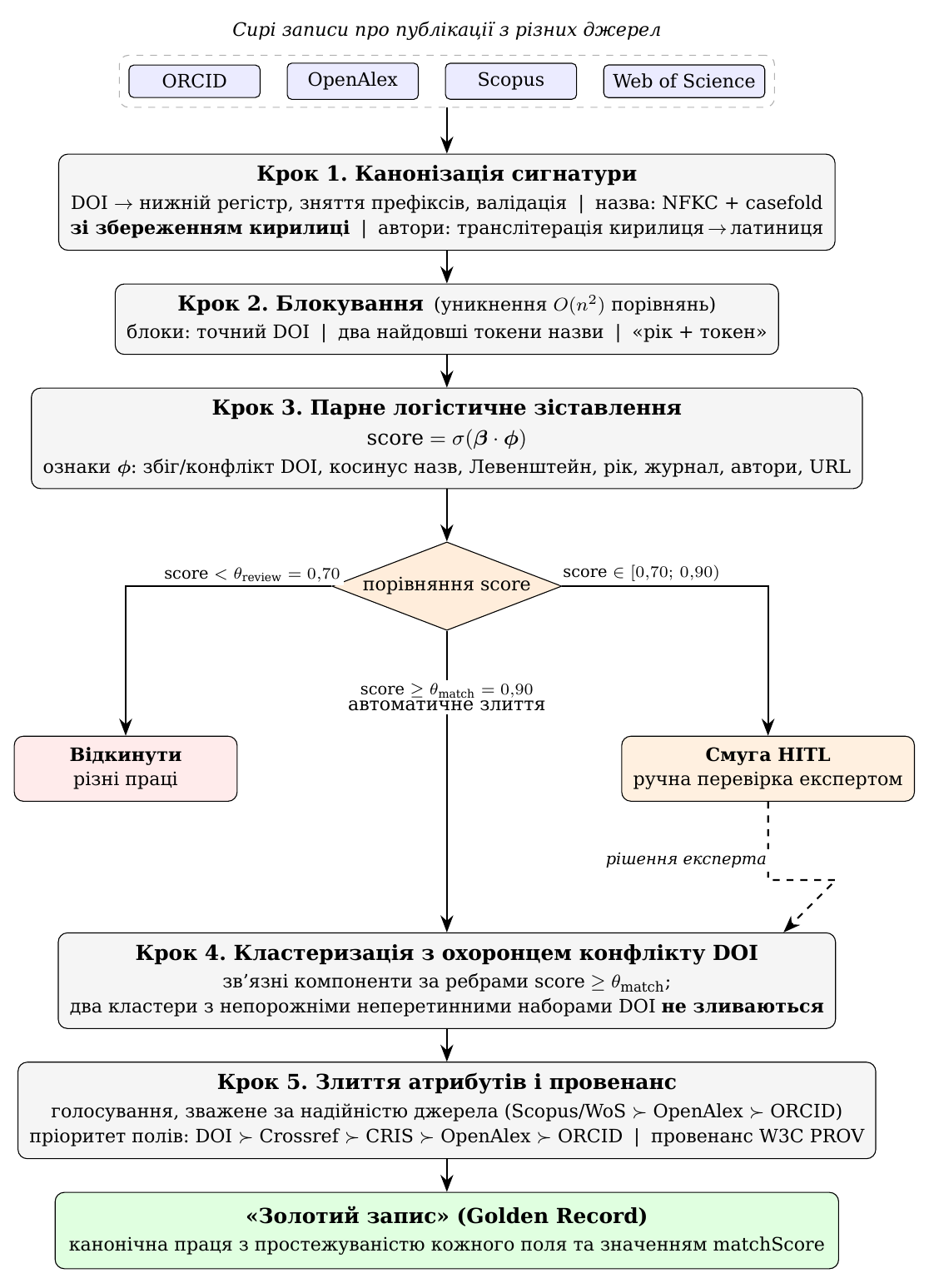
Рис. 4. Конвеєр розв’язання сутностей: канонізація метаданих із збереженням кирилиці, блокування кандидатів, парне логістичне зіставлення з розгалуженням за порогами θmatch і θreview, кластеризація з охоронцем конфлікту DOI та злиття атрибутів із провенансом. Пунктирна стрілка позначає повернення рішення експерта зі смуги ручної перевірки у процедуру кластеризації
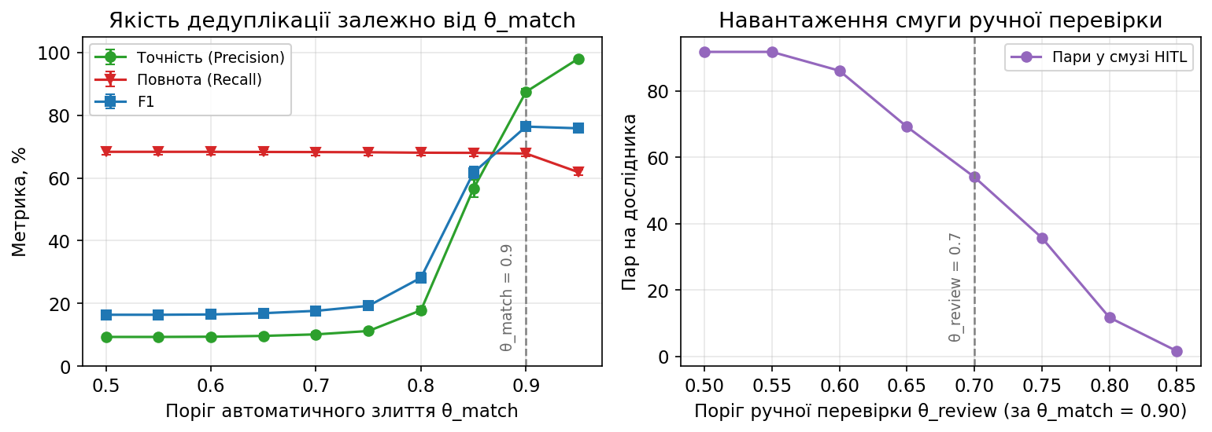
Рис. 5. Обґрунтування порогів зіставлення: ліворуч — точність, повнота та F1 залежно від порогу автоматичного злиття θmatch (максимум F1 — при 0,90); праворуч — навантаження смуги ручної перевірки залежно від θreview за фіксованого θmatch = 0,90

Дизайн оцінювання
Артефакт оцінюється на відтворюваному синтетичному бенчмарку, що моделює реалістичний український ЗВО (синтетичні дані, без реального закладу та персональних даних): 300 науково-педагогічних працівників, 20 кафедр (приблизно 5 факультетів). Кількість праць на дослідника задається лог-нормальним розподілом (μ=ln12, σ=0,9) за період 2020–2024 рр.; розподіл дисциплін STEM 40 % / соціогуманітарні 35 % / медико-біологічні 25 % визначає ймовірність наявності DOI та мову публікації.
Кожна канонічна праця проєктується у записи ORCID, OpenAlex і Scopus із контрольованим дублюванням (цільова частка 15–25 %, базово 20 %) і спотворенням метаданих: транслітерація та переставлення авторів, відсутній або невалідний DOI («холодний» профіль ORCID втрачає DOI приблизно у 35 % випадків), зміна регістру та пунктуації, переклад назви (укр. ↔ англ.), абревіація журналу, зсув року на ±1/±2, а також жорсткі негативи — колізії однакових назв із різними DOI. Інжектована карта дублікатів слугує gold-розміткою.
Якість оцінюється трьома групами метрик: парні Precision, Recall, F1; кластерна метрика B³ F1 (Bagga–Baldwin); повнота й точність полів злитого запису. Базові методи й абляції застосовуються на ідентичних входах: DOI-only; Title+Year; незважений нечіткий зіставлювач (Fuzzy — усереднена подібність назв і авторів за тими самими ознаками, але без навчених ваг β і без охоронця конфлікту DOI, як модель типового рукотворного дедуплікатора); повний Golden Record. Зіставлення з Fuzzy ізолює внесок саме зваженого логістичного зіставлення та DOI-свідчення понад тривіальні правила. Для статистичної надійності проведено симуляцію Монте-Карло з K=30 незалежними seed-ами; для кожної метрики наводиться середнє та 95 %-вий довірчий інтервал (t-інтервал). Додатково виконано розгортки за часткою дублікатів {10, 15, 20, 25, 30} % та за множником спотворення {0,25–2,0}, що дозволяє оцінити чутливість методів до неоднорідності даних.
Трудомісткість ручної звітності оцінюється прозорою аналітичною моделлю з експертно заданими коефіцієнтами (див. Додаток А); ці коефіцієнти є припущеннями, а не результатом хронометражу, тому отримані значення слід трактувати як орієнтир порядку величини.

4. РЕЗУЛЬТАТИ ДОСЛІДЖЕННЯ
Запропоновані механізми апробовано на відтворюваному синтетичному бенчмарку, що моделює реалістичний український ЗВО (300 НПП, 20 кафедр, приблизно 5 факультетів; без реального закладу та персональних даних). Якість оцінено за процедурою Монте-Карло (K=30) із 95 % довірчими інтервалами; базові методи й абляції застосовано на ідентичних вхідних даних. Повний масив кількісних результатів винесено в Додаток А; нижче узагальнено основні висновки.
Якість дедуплікації. Повний конвеєр «золотого запису» домінує над базовими методами: F₁=76,8 % проти 59,7 % у DOI-only та 53,5 % у Title+Year (табл. 5, рис. 6, Додаток А). Виграш зумовлений насамперед повнотою (R=68,1 % проти 42,6 % у DOI-only) за збереження високої точності (P=88,2 %); кластерна метрика B³F₁ становить 95,8 %.
Робастність і передбачувана деградація. Аналіз чутливості (Додаток А, рис. 7, 8) засвідчує, що відносне впорядкування методів зберігається на всьому діапазоні частки дублікатів (10–30 %), а за зростання спотворення метаданих система деградує передбачувано: спершу зростає частка пропущених злиттів (падає повнота), тоді як точність зберігається завдяки охоронцеві конфлікту DOI. Для звітності це бажана властивість — хибне об’єднання різних праць коштує дорожче за пропуск.
Якість полів і роль виправленого нормалізатора. Точність назви злитого запису сягає 99,95 % (Додаток А, табл. 6). Це демонструє ефект виправленого дефекту канонізації: стара процедура знищувала всі кириличні символи, тож зіставлення за назвою було повністю зламаним для україномовних публікацій. Відновлення кириличного зіставлення є передумовою досягнутих 68,1 % повноти.
Ефективність та обчислювальна ощадливість. У сценарії 300 НПП рушій опрацьовує в середньому 7056 записів за 1,58±0,15 с, тоді як прозора аналітична модель ручної праці дає ≈429,1 год/рік на ЗВО (≈21,45 год на кафедральний звіт); у смугу ручної перевірки (HITL) виноситься ≈56,5 пар на дослідника (Додаток А, табл. 7). Це зіставлення ілюструє порядок потенційного виграшу, а не є рівноцінним бенчмарком: 1,58 с охоплюють лише детерміноване обчислення дедуплікації та злиття (без мережевих запитів до джерел), тоді як 429,1 год моделюють увесь людський цикл звітності — збирання, звіряння й форматування. Метрикоутворювальні операції виконано детерміновано, без звернення до мовної моделі, що відповідає CPR≈1 для ядра консолідації.

Загрози валідності
Інтерпретацію наведених результатів обмежують кілька загроз валідності, які ми фіксуємо явно.
Конструктна валідність. Розподіли спотворень метаданих є модельними припущеннями про неоднорідність ORCID/OpenAlex/Scopus, а не параметрами, виміряними безпосередньо з них. Тому абсолютні значення метрик (F₁=76,8 % тощо) слід розглядати як орієнтовні; робастними є відносні порівняння методів і тренди чутливості. Оцінка ручного часу є аналітичною моделлю, а не вимірюванням за участю людей.
Межі емпіричного оцінювання. Агентний шар у цій роботі є архітектурно-концептуальним внеском: він реалізований як прототип природномовного інтерфейсу з типізованими інструментами, але не оцінювався емпірично і за побудовою не бере участі в обчисленні наведених метрик дедуплікації. Тому його властивості не слід розглядати як доведену практичну перевагу розробки. Наведені кількісні результати підтверджують саме механізм консолідації даних, а не якість роботи мовної моделі.
Так само свідомо обмежено й характер вхідних даних: апробацію виконано на синтетичному бенчмарку, а не на даних конкретного закладу. Інтеграція з реальними даними ЗВО є наступним етапом роботи й передбачає: формування gold-вибірки однієї кафедри з ручною розміткою істинних дублікатів за участю експертів, калібрування абсолютних значень метрик на цій вибірці, донавчання вагових коефіцієнтів зіставлення та хронометражне вимірювання реальних витрат часу на звітність. До завершення цього етапу абсолютні значення наведених метрик слід трактувати як орієнтовні, а надійними вважати відносні порівняння методів і тренди чутливості.
Внутрішня валідність. Інжектована карта дублікатів слугує gold-розміткою, тож метрики обчислюються відносно відомої істини, що виключає помилку анотування. Усі методи й абляції застосовано до спільних входів за фіксованих початкових значень, тому спостережувані відмінності зумовлені саме алгоритмом, а не варіацією даних. Усереднення за 30 початковими значеннями з 95 % довірчими інтервалами обмежує вплив випадковості генерації.
Зовнішня валідність. Апробацію проведено на одному узагальненому модельному ЗВО з фіксованими структурними параметрами; перенесення висновків на установи іншого масштабу чи профілю потребує окремої перевірки. Передусім бракує підтвердження на реальній gold-вибірці одного ЗВО з ручною розміткою істинних дублікатів — цей крок винесено в подальшу роботу як вирішальний для калібрування абсолютних значень. Зазначимо також методологічно істотну обставину: формалізм розв’язання сутностей реалізовано у виконуваному коді рушія, а не лише описано, завдяки чому наведені результати відтворювані безпосередньо запуском конвеєра на синтетичному бенчмарку.

5. ВИСНОВКИ ТА ПЕРСПЕКТИВИ ПОДАЛЬШИХ ДОСЛІДЖЕНЬ
У статті обґрунтовано та апробовано концептуальний підхід до цифрової трансформації наукового адміністрування закладу вищої освіти — переходу від реактивної бібліометричної звітності post factum до проактивного управління науковою діяльністю засобами генеративного штучного інтелекту та автономних агентів. Робота позиціонована в полі інформаційно-комунікаційних технологій в управлінні освітою, а не як суто інженерна розробка: технічні механізми тут підпорядковано управлінсько-освітній проблематиці інтеграції розрізнених даних про науковий доробок НПП у єдиний достовірний інформаційний ресурс (research information management).
Отримано такі основні результати. По-перше, обґрунтовано концептуальну модель проактивного управління науковою діяльністю ЗВО, у якій наукометричні дані трактуються як безперервний керований потік, а не як матеріал звітності post factum; співвідношення понять моделі показано на рис. 1. Статус: теоретичний внесок.
По-друге, формалізм «золотого запису» не лише описано, а й реалізовано у виконуваному коді (рис. 4): канонізація метаданих зі збереженням кирилиці, блокування, парне зіставлення з порогами, кластеризація із захистом від хибних злиттів за конфліктом DOI та злиття атрибутів із провенансом. Статус: реалізовано, доступне у відкритому репозиторії.
По-третє, на відтворюваному синтетичному бенчмарку (300 НПП, 20 кафедр, K=30 запусків Монте-Карло) повний конвеєр переважає базові методи: F1 = 76,8 % проти 59,7 % у DOI-only та 53,5 % у Title+Year, переважно за рахунок повноти (68,1 % проти 42,6 %), за збереження точності 88,2 % (табл. 5, рис. 6). Аналіз чутливості показує, що результат не залежить від точного добору параметрів: F1 має максимум саме при θmatch = 0,90, а збурення вагових коефіцієнтів на ±25 % змінює F1 щонайбільше на 0,65 в. п. Статус: підтверджено емпірично на синтетичних даних.
По-четверте, підтверджено критичне значення виправленого дефекту канонізації: попередня реалізація знищувала 100 % україномовних назв, через що зіставлення за назвою було повністю зламаним. Статус: підтверджено вимірюванням точності назви злитого запису — 99,95 %.
По-п’яте, прозора аналітична модель оцінює традиційні витрати ручної праці в ≈429,1 год/рік на ЗВО (≈21,45 год на кафедральний звіт); за варіації коефіцієнтів моделі в межах ±50 % оцінка лишається в діапазоні сотень годин. Статус: аналітична модель, а не вимірювання за участю людей.
По-шосте, систему спроєктовано за рамкою TRACE, тож довіру закладено в архітектуру загалом: критичні для звітності операції виконує детермінований шар, а мовна модель застосовується лише там, де потрібне розуміння природної мови [16]. Статус: архітектурне рішення; агентний шар емпірично не оцінювався.
Теоретичний внесок полягає в концептуалізації наукового адміністрування як самостійного об’єкта цифрової трансформації засобами ІКТ в управлінні освітою та в перенесенні фокуса генеративного ШІ з навчального процесу, де зосереджена переважна частка досліджень, на досі недоопрацьовану адміністративну сферу управління наукою. На відміну від вітчизняних розробок наукометричного моніторингу, що зосереджені на доборі показників і платформ оцінювання результативності педагогічних досліджень [9], [10], запропонований підхід зміщує акцент на достовірність первинних даних — автоматизоване зведення фрагментованих записів у єдиний канонічний ресурс — як передумову будь-якого подальшого наукометричного аналізу та обґрунтованого управлінського рішення на рівні кафедри, факультету і ЗВО. Практична цінність — готовий до апробації механізм, що звільняє науково-педагогічних працівників від рутинної верифікації даних, узгоджує звітність із вимогами МОН і створює підґрунтя для євроінтеграційних ініціатив OpenAIRE/EOSC та стандарту CERIF. Відкритий репозиторій містить повний вихідний код ResearchIQ як програмної реалізації запропонованої TRACE-методології (вебзастосунок, серверний агентний шар, детермінований рушій Golden Record), а також скрипти відтворюваного синтетичного бенчмарку, модульні тести й артефакти рукопису; матеріали поширюються під ліцензією MIT: https://github.com/SZabolotnii/ORCID-OpenAlex-Research-Aggregator.
Відтворюваність. Коректний запуск конвеєра гарантовано для такого середовища: Node.js 22.x (перевірено на v22.23.0), TypeScript 5.8, tsx 4.19 або новіший (перевірено на 4.22), Vite 6.2, React 19.2, Express 5.1, бібліотека агентного шару pi-agent-core 0.68, клієнт мовної моделі @google/genai 1.50; побудова рисунків — Python 3.11 або новіший (перевірено на 3.14) з matplotlib 3.10. Відтворення результатів: npm ci, далі npx tsx scripts/synthetic-benchmark.ts для основного бенчмарку та npx tsx scripts/synthetic-benchmark.ts --sensitivity для аналізу чутливості; перевірка коректності — npm test && npm run lint && npm run typecheck && npm run build. Стан коду, на якому отримано наведені результати, позначено в репозиторії тегом релізу v1.0-itlt.
Перспективи подальших досліджень визначаються окресленими загрозами валідності. Першочерговим напрямом є перенесення апробації на реальні дані закладу: формування gold-вибірки однієї кафедри з ручною розміткою дублікатів, калібрування абсолютних значень метрик, донавчання вагових коефіцієнтів зіставлення та хронометражне підтвердження оцінок трудомісткості за участю працівників. Прикладним продовженням цього напряму є перевірка того, наскільки результати консолідації узгоджуються з вимогами до підтверджених даних Національної системи дослідників [27].
Другим самостійним завданням є систематичне емпіричне оцінювання агентного шару. Протокол такого оцінювання передбачає фіксований набір із понад 100 природномовних управлінських запитів, для яких еталонні відповіді обчислюються детерміновано з локального знімка даних, і такі показники: частка успішних викликів інструментів, відповідність аргументів виклику оголошеній схемі, частка тверджень, не підтверджених знімком даних (операційне визначення галюцинації), точність числових відповідей і час відгуку. Інструментальну основу становлять трасування викликів протоколу MCP (MCP Inspector), каркаси регресійного тестування мовних моделей (promptfoo, DeepEval) і вбудований у середовище виконання модуль тестування для детермінованих оракулів; передбачено порівняння кількох провайдерів мовних моделей на однаковому наборі запитів. Каркас такого оцінювання разом із набором контрольних запитів опубліковано у відкритому репозиторії проєкту як відправну точку цієї роботи.
Перспективними є також розширення агента до рекомендаційних систем добору наукових видань під профіль дослідника, залучення мультимодальних моделей для опрацювання нетекстових артефактів наукової діяльності та розроблення етичних і нормативних рамок застосування автономних агентів в адмініструванні науки.

ДЕКЛАРАЦІЯ ГЕНЕРАТИВНОГО ШТУЧНОГО ІНТЕЛЕКТУ ТА ТЕХНОЛОГІЙ НА ОСНОВІ ШТУЧНОГО ІНТЕЛЕКТУ В ПРОЦЕСІ НАПИСАННЯ СТАТТІ
Під час підготовки цього рукопису автори використовували OpenAI Codex, Google Gemini (AI Studio) та Anthropic Claude Code для редагування текстів, перегляду структури, форматування та рефакторингу коду. Автори перевірили та відредагували отримані результати, підтвердили технічну правильність змісту та беруть на себе повну відповідальність за зміст цієї публікації. Відповідальність за концептуальну модель, експериментальний дизайн, інтерпретацію результатів, висновки та остаточні наукові рішення несуть автори; інструменти штучного інтелекту не вказані як автори та не несуть відповідальності за рукопис.

КОНФЛІКТ ІНТЕРЕСІВ
Автори заявляють, що не існує жодного фінансового чи нефінансового конфлікту інтересів, який міг би вплинути на результати дослідження, їх інтерпретацію або підготовку, подання та публікацію цієї статті.

СПИСОК ВИКОРИСТАНИХ ДЖЕРЕЛ
[1] OpenAlex, “OpenAlex documentation” 2024. [Online]. Available: https://docs.openalex.org/. Accessed: Mar. 7, 2026. (in English)
[2] Міністерство освіти і науки України, «Про затвердження Порядку формування Переліку наукових фахових видань України», Наказ № 886, 2023. (in Ukrainian)
[3] S. Rockwell, “The FDP faculty burden survey,” Research Management Review, vol. 16, no. 2, pp. 29–44, 2009. [Online]. Available: https://pmc.ncbi.nlm.nih.gov/articles/PMC2887040/. (in English)
[4] T. Tillmanns, A. Salomão Filho, S. Rudra, P. Weber, J. Dawitz, E. Wiersma, D. Dudenaite, and S. Reynolds, “Mapping tomorrow’s teaching and learning spaces: A systematic review on GenAI in higher education,” Trends in Higher Education, vol. 4, no. 1, pp. 1–25, 2025. (in English)
[5] A. Alshamy, A. S. A. Al-Harthi, and S. Abdullah, “Perceptions of generative AI tools in higher education: Insights from students and academics at Sultan Qaboos University,” Education Sciences, vol. 15, no. 1, p. 42, 2025. (in English)
[6] R. Bryant, A. Clements, C. Feltes, D. Groenewegen, S. Huber, R. Merz et al., “Research information management: Defining RIM and the library’s role,” OCLC Research, 2017, doi: https://doi.org/10.25333/C3NK88. (in English)
[7] OpenAIRE, “OpenAIRE Guidelines for CRIS Managers v1.2.0,” 2023. [Online]. Available: https://guidelines.openaire.eu/en/latest/cris/. Accessed: Mar. 7, 2026. (in English)
[8] euroCRIS, “CERIF — Common European Research Information Format,” 2024. [Online]. Available: https://eurocris.org/cerif. Accessed: Mar. 7, 2026. (in English)
[9] В. Ю. Биков, О. М. Спірін, С. М. Іванова, Т. А. Вакалюк, І. С. Мінтій, А. В. Кільченко, «Наукометричні показники для оцінювання результативності педагогічних досліджень наукових установ і закладів освіти», Інформаційні технології і засоби навчання, т. 86, № 6, с. 289–312, 2021, doi: https://doi.org/10.33407/itlt.v86i6.4656. (in Ukrainian)
[10] V. Yu. Bykov, O. M. Spirin, A. O. Biloshchytskyi, A. Yu. Kuchansky, O. V. Dikhtiarenko, and O. V. Novytskyi, “Open digital systems for assessment of pedagogical research results,” Information Technologies and Learning Tools, vol. 75, no. 1, pp. 294–315, 2020, doi: https://doi.org/10.33407/itlt.v75i1.3589. (in English)
[11] Anthropic, “Model Context Protocol specification,” 2024. [Online]. Available: https://modelcontextprotocol.io/. Accessed: Mar. 7, 2026. (in English)
[12] M. Chelli et al., “Hallucination rates and reference accuracy of ChatGPT and Bard for systematic reviews: Comparative analysis,” Journal of Medical Internet Research, 2024. [Online]. Available: https://pubmed.ncbi.nlm.nih.gov/38776130/. (in English)
[13] A. R. Hevner, S. T. March, J. Park, and S. Ram, “Design science in information systems research,” MIS Quarterly, vol. 28, no. 1, pp. 75–105, 2004. (in English)
[14] K. Peffers, T. Tuunanen, M. A. Rothenberger, and S. Chatterjee, “A design science research methodology for information systems research,” Journal of Management Information Systems, vol. 24, no. 3, pp. 45–77, 2007. (in English)
[15] S. Gregor and A. R. Hevner, “Positioning and presenting design science research for maximum impact,” MIS Quarterly, vol. 37, no. 2, pp. 337–355, 2013. (in English)
[16] S. Zabolotnii, “TRACE: A metrologically-grounded engineering framework for trustworthy agentic AI systems in operationally critical domains,” arXiv preprint arXiv:2605.03838, 2026. (in English)
[17] I. Mergel, N. Edelmann, and N. Haug, “Defining digital transformation: Results from expert interviews,” Government Information Quarterly, vol. 36, no. 4, p. 101385, 2019, doi: https://doi.org/10.1016/j.giq.2019.06.002. (in English)
[18] P. Dunleavy, H. Margetts, S. Bastow, and J. Tinkler, Digital Era Governance: IT Corporations, the State, and E-Government. Oxford, U.K.: Oxford University Press, 2006. (in English)
[19] L. Wang, C. Ma, X. Feng, Z. Zhang, H. Yang, J. Zhang, and J. Wang, “A survey on large language model based autonomous agents,” Frontiers of Computer Science, vol. 18, no. 6, p. 186345, 2024, doi: https://doi.org/10.1007/s11704-024-40231-1. (in English)
[20] M. Zechner, “Pi: A minimal, extensible agent framework (pi-agent-core),” 2025. [Online]. Available: https://github.com/badlogic/pi-mono/tree/main/packages/agent-core. Accessed: Mar. 7, 2026. (in English)
[21] N. Borissov, Q. Haas, B. Minder, D. Kopp-Heim, M. von Gernler, H. Janka, D. Teodoro, and P. Amini, “Reducing systematic review burden using Deduklick: a novel, automated, reliable, and explainable deduplication algorithm to foster medical research,” Systematic Reviews, vol. 11, art. 172, 2022. doi: 10.1186/s13643-022-02045-9 (in English)
[22] R. Linacre, S. Lindsay, T. Manassis, Z. Slade, and T. Hepworth, “Splink: Free software for probabilistic record linkage at scale,” International Journal of Population Data Science, vol. 7, no. 3, art. 23, 2022. doi: 10.23889/ijpds.v7i3.1794 (in English)
[23] G. Papadakis, D. Skoutas, E. Thanos, and T. Palpanas, “Blocking and filtering techniques for entity resolution: A survey,” ACM Computing Surveys, vol. 53, no. 2, art. 31, pp. 1–42, 2020. doi: 10.1145/3377455 (in English)
[24] J. Culbert, A. Hobert, N. Jahn, N. Haupka, M. Schmidt, P. Donner, and P. Mayr, “Reference coverage analysis of OpenAlex compared to Web of Science and Scopus,” Scientometrics, 2025. doi: 10.1007/s11192-025-05293-3 (in English)
[25] K. Schnieders, S. Mierz, S. Boccalini, W. Meyer zu Westerhausen, C. Hauschke, S. Hagemann-Wilholt, and S. Schulze, “ORCID coverage in research institutions — Readiness for partially automated research reporting,” Frontiers in Research Metrics and Analytics, vol. 7, art. 1010504, 2022. doi: 10.3389/frma.2022.1010504 (in English)
[26] С. Назаровець, “Проект Open Ukrainian Citation Index (OUCI): ідея, принцип роботи та перспективи розвитку”, Інтелектуальна власність в Україні, № 3, с. 10–13, 2019. (in Ukrainian)
[27] Міністерство освіти і науки України, “Національна система дослідників України розпочинає приймання і верифікацію даних”, 18 червня 2026. [Online]. Available: https://mon.gov.ua/news/natsionalna-systema-doslidnykiv-ukrainy-rozpochynaie-pryimannia-i-veryfikatsiiu-danykh. Accessed: Sep. 6, 2026. (in Ukrainian)

Матеріал надійшов до редакції __.__.2026 р.

GENERATIVE ARTIFICIAL INTELLIGENCE AND AUTONOMOUS AGENTS IN RESEARCH MANAGEMENT OF HIGHER EDUCATION INSTITUTIONS
Serhii V. Zabolotnii
Cherkasy State Business College, Cherkasy, Ukraine
Uzhhorod National University, Uzhhorod, Ukraine
ORCID ID: 0000-0003-0242-2234
zabolotnii.serhii@csbc.edu.ua
Pavlo P. Mulesa
Uzhhorod National University, Uzhhorod, Ukraine
Ferenc Rákóczi II Transcarpathian Hungarian College of Higher Education, Berehove, Ukraine
ORCID ID: 0000-0002-3437-8082
pavlo.mulesa@uzhnu.edu.ua
Vladyslav I. Khotunov
Cherkasy State Business College, Cherkasy, Ukraine
ORCID ID: 0000-0002-2093-1270
khotunov.vladyslav@csbc.edu.ua
Oleksandr M. Tkachenko
Lviv Polytechnic National University, Lviv, Ukraine
ORCID ID: 0000-0003-4726-628X
Oleksandr.M.Tkachenko@lpnu.ua
Abstract. The digital transformation of research administration in higher education institutions is hindered by the fragmentation of scientometric data across ORCID, Scopus, Web of Science, and OpenAlex. Inconsistent identifiers, transliterations, and metadata generate duplicate records in institutional reporting, and preparing that reporting requires substantial manual verification. The aim of the article is to substantiate an ICT-based model of proactive research management in a higher education institution, in which the trustworthiness of primary data is ensured by a deterministic consolidation mechanism, and to evaluate that mechanism experimentally. We propose ResearchIQ, a multi-tenant web application whose data-processing core is the Golden Record: an entity-resolution pipeline with metadata canonicalisation that correctly handles Cyrillic titles, pairwise record matching, a guard against false merges, provenance, and a human review band. The architecture follows the TRACE engineering framework: the deterministic core, classical machine learning, and the language model are separated into distinct layers. The quantitative evaluation covers the deterministic consolidation core implemented in executable code; the agent layer is presented as an architectural solution and a prototype natural-language interface that is not evaluated empirically in this work and takes no part in computing the reported metrics. The evaluation uses a reproducible synthetic benchmark modelling a Ukrainian institution (300 academic staff, 20 departments) with no personal data; statistical stability is assessed by Monte Carlo simulation (K=30). The Golden Record reaches an F1 of 76.8 % against 59.7 % for DOI-only and 53.5 % for Title+Year; a sensitivity analysis confirms that the result is robust to the choice of thresholds and feature weights. A normaliser defect that destroyed Ukrainian-language publication titles has been fixed. The results position the approach as a realistic strategy for the digital transformation of research administration, with the transfer of the evaluation to real institutional data identified as the next stage.
Keywords: ICT in education management; digital transformation of research administration; generative artificial intelligence; autonomous agent (MCP); Golden Record and Entity Resolution; proactive management of HEI research activity.

REFERENCES (TRANSLATED AND TRANSLITERATED)
[1] OpenAlex, “OpenAlex documentation” 2024. [Online]. Available: https://docs.openalex.org/. Accessed: Mar. 7, 2026. (in English)
[2] Ministry of Education and Science of Ukraine, “On approval of the procedure for forming the list of scientific professional publications of Ukraine,” Order No. 886, 2023. (in Ukrainian)
[3] S. Rockwell, “The FDP faculty burden survey,” Research Management Review, vol. 16, no. 2, pp. 29–44, 2009. [Online]. Available: https://pmc.ncbi.nlm.nih.gov/articles/PMC2887040/. (in English)
[4] T. Tillmanns, A. Salomão Filho, S. Rudra, P. Weber, J. Dawitz, E. Wiersma, D. Dudenaite, and S. Reynolds, “Mapping tomorrow’s teaching and learning spaces: A systematic review on GenAI in higher education,” Trends in Higher Education, vol. 4, no. 1, pp. 1–25, 2025. (in English)
[5] A. Alshamy, A. S. A. Al-Harthi, and S. Abdullah, “Perceptions of generative AI tools in higher education: Insights from students and academics at Sultan Qaboos University,” Education Sciences, vol. 15, no. 1, p. 42, 2025. (in English)
[6] R. Bryant, A. Clements, C. Feltes, D. Groenewegen, S. Huber, R. Merz et al., “Research information management: Defining RIM and the library’s role,” OCLC Research, 2017, doi: https://doi.org/10.25333/C3NK88. (in English)
[7] OpenAIRE, “OpenAIRE Guidelines for CRIS Managers v1.2.0,” 2023. [Online]. Available: https://guidelines.openaire.eu/en/latest/cris/. Accessed: Mar. 7, 2026. (in English)
[8] euroCRIS, “CERIF — Common European Research Information Format,” 2024. [Online]. Available: https://eurocris.org/cerif. Accessed: Mar. 7, 2026. (in English)
[9] V. Yu. Bykov, O. M. Spirin, S. M. Ivanova, T. A. Vakaliuk, I. S. Mintii, and A. V. Kilchenko, “Scientometric indicators for evaluating the effectiveness of pedagogical research of scientific institutions and educational institutions,” Information Technologies and Learning Tools, vol. 86, no. 6, pp. 289–312, 2021, doi: https://doi.org/10.33407/itlt.v86i6.4656. (in Ukrainian)
[10] V. Yu. Bykov, O. M. Spirin, A. O. Biloshchytskyi, A. Yu. Kuchansky, O. V. Dikhtiarenko, and O. V. Novytskyi, “Open digital systems for assessment of pedagogical research results,” Information Technologies and Learning Tools, vol. 75, no. 1, pp. 294–315, 2020, doi: https://doi.org/10.33407/itlt.v75i1.3589. (in English)
[11] Anthropic, “Model Context Protocol specification,” 2024. [Online]. Available: https://modelcontextprotocol.io/. Accessed: Mar. 7, 2026. (in English)
[12] M. Chelli et al., “Hallucination rates and reference accuracy of ChatGPT and Bard for systematic reviews: Comparative analysis,” Journal of Medical Internet Research, 2024. [Online]. Available: https://pubmed.ncbi.nlm.nih.gov/38776130/. (in English)
[13] A. R. Hevner, S. T. March, J. Park, and S. Ram, “Design science in information systems research,” MIS Quarterly, vol. 28, no. 1, pp. 75–105, 2004. (in English)
[14] K. Peffers, T. Tuunanen, M. A. Rothenberger, and S. Chatterjee, “A design science research methodology for information systems research,” Journal of Management Information Systems, vol. 24, no. 3, pp. 45–77, 2007. (in English)
[15] S. Gregor and A. R. Hevner, “Positioning and presenting design science research for maximum impact,” MIS Quarterly, vol. 37, no. 2, pp. 337–355, 2013. (in English)
[16] S. Zabolotnii, “TRACE: A metrologically-grounded engineering framework for trustworthy agentic AI systems in operationally critical domains,” arXiv preprint arXiv:2605.03838, 2026. (in English)
[17] I. Mergel, N. Edelmann, and N. Haug, “Defining digital transformation: Results from expert interviews,” Government Information Quarterly, vol. 36, no. 4, p. 101385, 2019, doi: https://doi.org/10.1016/j.giq.2019.06.002. (in English)
[18] P. Dunleavy, H. Margetts, S. Bastow, and J. Tinkler, Digital Era Governance: IT Corporations, the State, and E-Government. Oxford, U.K.: Oxford University Press, 2006. (in English)
[19] L. Wang, C. Ma, X. Feng, Z. Zhang, H. Yang, J. Zhang, and J. Wang, “A survey on large language model based autonomous agents,” Frontiers of Computer Science, vol. 18, no. 6, p. 186345, 2024, doi: https://doi.org/10.1007/s11704-024-40231-1. (in English)
[20] M. Zechner, “Pi: A minimal, extensible agent framework (pi-agent-core),” 2025. [Online]. Available: https://github.com/badlogic/pi-mono/tree/main/packages/agent-core. Accessed: Mar. 7, 2026. (in English)
[21] N. Borissov, Q. Haas, B. Minder, D. Kopp-Heim, M. von Gernler, H. Janka, D. Teodoro, and P. Amini, “Reducing systematic review burden using Deduklick: a novel, automated, reliable, and explainable deduplication algorithm to foster medical research,” Systematic Reviews, vol. 11, art. 172, 2022. doi: 10.1186/s13643-022-02045-9 (in English)
[22] R. Linacre, S. Lindsay, T. Manassis, Z. Slade, and T. Hepworth, “Splink: Free software for probabilistic record linkage at scale,” International Journal of Population Data Science, vol. 7, no. 3, art. 23, 2022. doi: 10.23889/ijpds.v7i3.1794 (in English)
[23] G. Papadakis, D. Skoutas, E. Thanos, and T. Palpanas, “Blocking and filtering techniques for entity resolution: A survey,” ACM Computing Surveys, vol. 53, no. 2, art. 31, pp. 1–42, 2020. doi: 10.1145/3377455 (in English)
[24] J. Culbert, A. Hobert, N. Jahn, N. Haupka, M. Schmidt, P. Donner, and P. Mayr, “Reference coverage analysis of OpenAlex compared to Web of Science and Scopus,” Scientometrics, 2025. doi: 10.1007/s11192-025-05293-3 (in English)
[25] K. Schnieders, S. Mierz, S. Boccalini, W. Meyer zu Westerhausen, C. Hauschke, S. Hagemann-Wilholt, and S. Schulze, “ORCID coverage in research institutions — Readiness for partially automated research reporting,” Frontiers in Research Metrics and Analytics, vol. 7, art. 1010504, 2022. doi: 10.3389/frma.2022.1010504 (in English)
[26] С. Назаровець, “Проект Open Ukrainian Citation Index (OUCI): ідея, принцип роботи та перспективи розвитку”, Інтелектуальна власність в Україні, № 3, с. 10–13, 2019. (in Ukrainian)
[27] Міністерство освіти і науки України, “Національна система дослідників України розпочинає приймання і верифікацію даних”, 18 червня 2026. [Online]. Available: https://mon.gov.ua/news/natsionalna-systema-doslidnykiv-ukrainy-rozpochynaie-pryimannia-i-veryfikatsiiu-danykh. Accessed: Sep. 6, 2026. (in Ukrainian)

ДОДАТОК А. Повні результати кількісної апробації
Нижче наведено результати Монте-Карло моделювання для реалістичного модельного українського ЗВО: 300 НПП, 20 кафедр (приблизно 5 факультетів), синтетичні дані без персональних записів. Усі методи оцінювалися на ідентичних входах; подано середнє ± 95 % довірчий інтервал за K=30 початковими значеннями генератора.

А.1. Якість дедуплікації
Таблиця 5
Якість дедуплікації, середнє ± 95 % довірчий інтервал, %
Метод | P | R | F₁ | B³F₁
DOI-only | 100,0±0,0 | 42,6±0,5 | 59,7±0,5 | 93,7±0,1
Title+Year | 83,3±0,6 | 39,4±0,4 | 53,5±0,4 | 92,7±0,1
Fuzzy (незважений) | 83,7±0,6 | 41,1±0,4 | 55,1±0,4 | 92,9±0,1
Golden Record | 88,2±0,5 | 68,1±0,6 | 76,8±0,4 | 95,8±0,1

Golden Record домінує за F₁ та повнотою: довірчий інтервал F₁ ([76,4;77,2]) не перетинається з інтервалами базових методів. DOI-only очікувано має P=100 %, але пропускає більшість дублікатів без DOI; Title+Year вразливий до перекладів, транслітерації й колізій назв. Показово, що незважений нечіткий зіставлювач (Fuzzy) на тих самих ознаках дає лише F₁=55,1 % — ненабагато вище за Title+Year і значно нижче за Golden Record: отже виграш зумовлений не самим фактом використання нечіткої подібності, а зваженим логістичним зіставленням із DOI-свідченням та охоронцем конфлікту DOI. Кластерна метрика B³F₁ висока й близька для всіх методів (92–96 %), бо корпус домінують одиничні кластери (більшість праць не дублюються); тому розрізнювальною метрикою якості дедуплікації є саме парний F₁, а не B³. Порівняння методів показано на рис. 6.

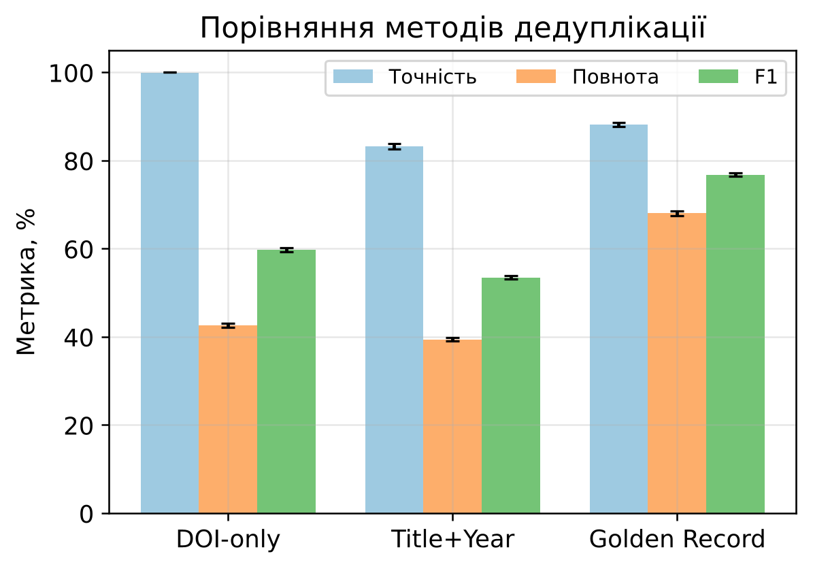
Рис. 6. Порівняння методів дедуплікації за точністю, повнотою та F1

А.2. Чутливість конвеєра
За зміни частки дублювання від 10 % до 30 % F₁ Golden Record становить відповідно 70,2 %, 74,0 %, 76,3 %, 78,2 % і 78,9 % (рис. 7). Впорядкування методів зберігається, отже висновок не залежить від одного припущення про рівень фрагментації.
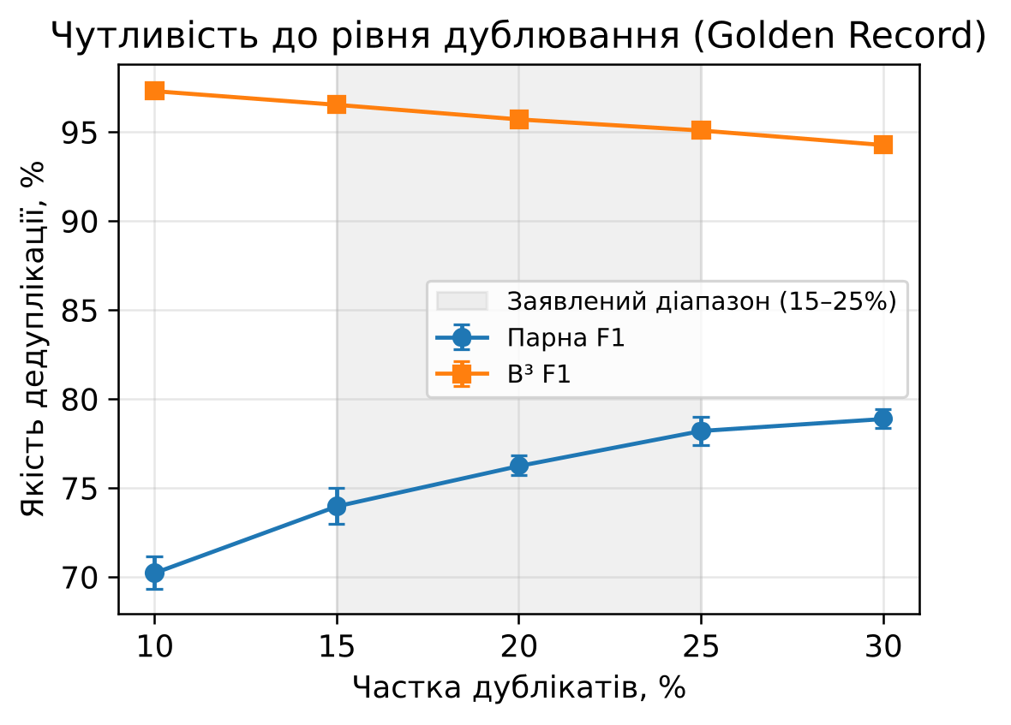
Рис. 7. Чутливість F1 Golden Record до частки дублювання записів (10–30 %)

За зростання множника спотворення метаданих точність деградує плавно: P=91,6 %, 89,6 %, 87,5 %, 83,9 %, 81,2 %; повнота падає різкіше: R=80,9 %, 76,0 %, 67,6 %, 58,8 %, 50,9 % (рис. 8). Такий режим є прийнятним для звітності: за сильного шуму система радше пропускає злиття, ніж хибно об’єднує різні праці.

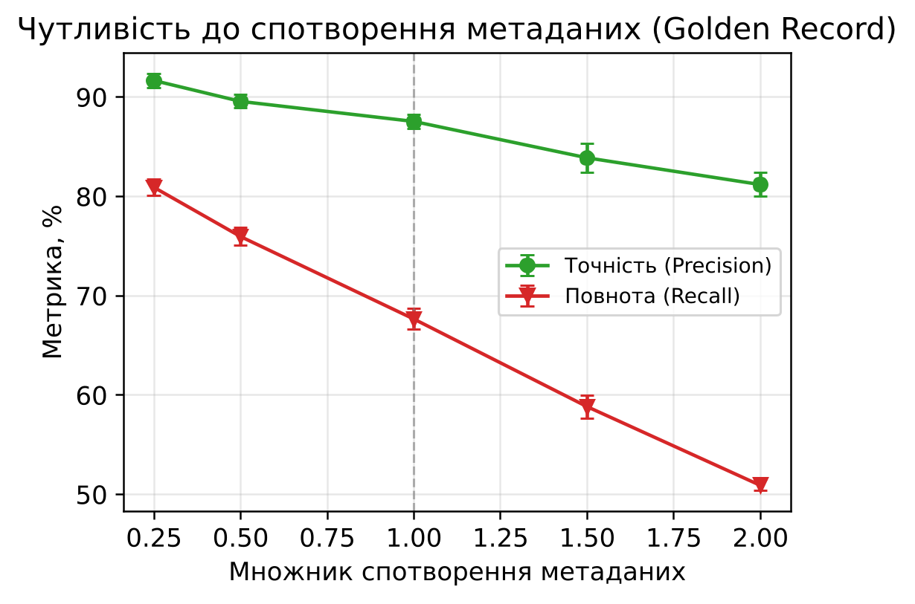
Рис. 8. Чутливість точності та повноти до множника спотворення метаданих (0,25–2,0)

А.3. Якість полів та ефективність
Таблиця 6
Повнота та точність полів злитого золотого запису, %
Показник поля | Значення
Наявність DOI (DOI present) | 45,4±0,4
Коректність DOI (DOI correct) | 67,8±0,2
Точність року (Year accuracy) | 80,9±0,2
Точність назви (Title accuracy) | 99,95±0,01

Майже досконала точність назви підтверджує ефект виправлення Unicode-нормалізатора: стара процедура знищувала 100 % україномовних назв, що блокувало зіставлення за назвою саме для кириличного корпусу.
Таблиця 7
Ефективність: рушій (виміряно) проти аналітичної моделі ручної праці
Показник | Значення
Середня кількість записів на ЗВО | ≈7056
Середня кількість рішень дедуплікації | ≈1441
Час рушія (дедуплікація+злиття, весь ЗВО) | 1,58±0,15 с
Модель ручної праці (на ЗВО, рік) | ≈429,1 год
Модель ручної праці (на кафедральний звіт) | ≈21,45 год
Смуга HITL (на дослідника) | ≈56,5 пар

Час рушія охоплює лише обчислення дедуплікації та злиття, без мережевих запитів до ORCID/OpenAlex/Scopus. Ручна трудомісткість є прозорою аналітичною моделлю manual=a⋅записи+b⋅рішення_дедуплікації+c, де a=2,5 хв/запис, b=5 хв/рішення, c=45 хв/звіт. Коефіцієнти не подаються як хронометражне дослідження; це відтворюваний сценарій, калібрований за декомпозицією операцій звітності та узгоджений із зовнішніми даними про значне адміністративне навантаження науковців . Для сценарію 300 НПП автоматизована частка цієї моделі становить близько 96,5 %, але невизначені пари лишаються в контурі HITL.
Наведені коефіцієнти (a = 2,5 хв на запис; b = 5 хв на рішення про дублікат; c = 45 хв фіксованих витрат на звіт) є експертними припущеннями, а не результатом хронометражного дослідження. Аналіз чутливості показує, що висновок стійкий за порядком величини: за варіації всіх коефіцієнтів у межах ±50 % оцінка змінюється в діапазоні 206,9–620,8 год/рік, причому найбільший вплив має коефіцієнт a (±34,2 % за варіації на ±50 %). Пряме хронометражне підтвердження за участю працівників ЗВО заплановано як окремий етап дослідження.

Text of the article was accepted by Editorial Team __.202_

